ASKØY ROTARY KLUBB
MÅNEDSBREV
Rotaryåret 2020/2021
Brev nr. : 3, 31.10.2020
Fremmøteoversikt:
Dato | Antall |  |  |  |  |  |  |  | Gjester
01.10. | 16 | 66,67 %
08.10. | 14 | 58,33 % |  |  |  |  |  |  | Giske Bratli
15.10. | 16 | 66,67 % |  |  |  |  |  |  | Giske Bratli
22.10. | 18 | 75 % |  |  |  |  |  |  | 6 gjester + Giske Bratli
29.10. | 17 | 70,83 %
Programoversikt for neste måned:
Dato | Tema |  |  |  |  |  |  | 3minutter | Ansvar | Sted
05.11. | Spise/prate-møte |  |  |  |  |  |  | Yngve | Arr.kom. | Kafèen
12.11. | Presidentens lutefisk |  |  |  |  |  |  | Ingerbeth | Arr.kom. | Møllesalen
19.11. | ARK i bilder, en historisk oversikt |  |  |  |  |  |  | Arvid | Per Ove | Møllesalen
26.11. | Drift og økonomi |  |  |  |  |  |  | Ragnar | Bente/Terje | Møllesalen
Fødselsdager i november:
Navn |  |  |  |  |  | Dag | Mnd | År | Alder
Einar Bratli |  |  |  |  |  | 19 | 11 | 1941 | 79
Helge Sølsnes |  |  |  |  |  | 29 | 11 | 1941 | 79
Jonas Torsvik |  |  |  |  |  | 29 | 11 | 1958 | 62
President: Terje Stevnebø |  |  |  |  |  |  |  |  | Sekretær: Helge Skogstrand
Holmedalshammaren 71 |  |  |  |  |  |  |  |  | Rispeleitet 46 a
5300 Kleppestø |  |  |  |  |  |  |  |  | 5310 Hauglandshella
Mobil: 982 52 214 |  |  |  |  |  |  |  |  | Mobil: 982 66 011
terje.stevnebo@ulveseth.no |  |  |  |  |  |  |  |  | helgeskogstrand@gmail.com
Askøy Rotary Klubb

Møtereferat
Tid: 01.10.2020
Sted: Kafeen, Sjoddien
Til stede: 16 medlemmer

Presidenten Terje ønsket velkommen og tente lys for Rotary-tema for denne måneden.
Hilsen fra guvernøren som vil besøke klubben på nyåret.
Fødselsdager: Jan 29.09 og Arvid 30.9

3-min v/ Lars
Lars fortalte om en opplevelse med vannproblemer i huset. Brunt vann i springen og fullstendig stopp i det ene vannskapet førte til mye besvær der naboer, kommunen og tilslutt rørlegger måtte tilkalles. Årsaken viste seg å være en diger svamp fra det kommunale ledningsnettet som hadde forvillet seg inn i røropplegget inn til og i huset. Resultatet ble full gjennomgang av røropplegget og rensing av to bad med store kostnader for kommunen.

Yrkesmessen på Askøy 2021 v/ Asbjørn
Asbjørn informerte om at det ikke kunne bli noen fysisk yrkesmesse i 2021 som følge av corona-restriksjoner nå og i nær framtid. Yrkeskomiteen arbeider derfor med alternativer.
Opplegg for en virtuell messe ble presentert av «Jobbmesse» for messekomiteen i et virtuelt møte tirsdag 29.09 og fulgt opp i komitemøte 01.10.
Konklusjonen så langt er at komiteen jobber videre med å se på løsningen med virtuell messe og i tillegg utgi et forenklet messeblad i full distribusjon som tidligere.
Samarbeid med skolene, næringslivet og Sotra RK (som også arrangerer yrkesmesse) vil stå sentralt i det videre arbeidet. Komiteen tar sikte på salg av virtuelle stands og annonser i november. Mer informasjon vil komme forløpende på møtene denne høsten.
Vin-lotteriet innbrakte 780kr. Liv og Einar stakk av med de edle dråper.

John Ivar
REFERAT FRA MEDLEMSMØTE 08.10.20
MØTE I MØLLESALEN 19.30 – 20.30
TO GJESTER: Bård Espelid og Giske Bratli
Møtet ble åpnet med sangen «Hvem kan segla..» - denne gange med nydelig pianokomp av vår gjest Giske. Presidenten tente så lys for krisehåndtering i Norge - vårt gode helsevesen og kommunale tjenester når kriser oppstår.
Informasjoner: Vervingskomiteen har hatt møte og er i gang med sitt arbeid. Messekomiteen jobber aktivt med muligheten for en digital messe, og et eventuelt samarbeid med Sotra om dette. Videre ble det lagt ut en liste for påmelding til TRF seminaret 22. oktober.
Eli holdt en 3-min - en humoristisk liten historie om en husflue. Deretter introdusert Magne dagens foredragsholder, Bård Espelid. Hans foredrag denne gangen handlet om omdømmebygging i kommunen.
Hovedpunkter i foredraget var at på den ene siden har kommunen verdier som RAUS, INTERESSERT, MODIG og KOMPETENT – og disse er innarbeidet i kommuneplanen. På den andre siden er det slett ikke alltid innbyggerne opplever disse verdiene i møte med kommunen. Det ble gjort en tilfredshets-undersøkelse etter vannkrisen i fjor der kommunen skåret svært lavt på tilfredshet. Ny undersøkelse er ikke gjort, men det arbeides med en tiltaksplan.
Espelid tok også opp klimaet i lokalpolitikken på Askøy. Med 12 partier fordelt på 35 representanter uten et klart flertall for noen grupperinger blir det mye uro og hissige meningsutvekslinger. Dessverre har et utviklet seg et negativt debattklima der det er mer personangrep enn saksbehandling. Sammen med innbyggernes oppleves av kommuneadministrasjonen fører dette til at kommunen dessverre for tiden har et lavt omdømme totalt sett.
Magne takke Bård Espelid for et godt og åpent foredrag – og sendte med han klubbens «godtepose».
Ref. Eli

Referat fra Rotarymøtet den 15. oktober 2020
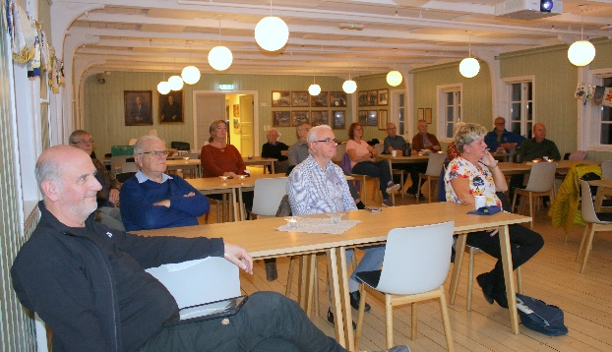
16 Rotarianere og en gjest var samlet da president Terje markerte møtestart med det velkjente slaget på «skips»-klokken noen minutter over halv åtte denne torsdagen den 15. oktober. Høsten er kommet og dagene er blitt vesentlig kortere, men stemningen i klubben er den samme, varme. Møtet fulgte de vanlige prosedyrene og lyset ble denne kvelden tent i solidaritet med FN og FN sin dag for landsbykvinner. De fortjener denne oppmerksomheten.
I spørsmålsrunden minnet Per Ove om den kommende Poliodagen (den 24. okt.) og appellerte til klubbens styre om støtte til RI sitt arbeid for en Poliofri verden. Helge Skogstrand gav deretter et grundig referat fra distrikt 2250 sitt digitale årsmøte, som han hadde deltatt på fra sitt hjemmekontor. Referat fra årsmøtet kommer og i neste nummer av Rotary i vest (nr. 2.-2020-21).
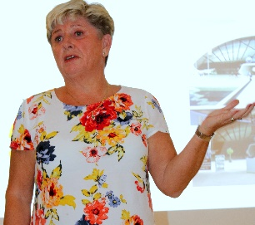
Kveldens tre-minutter var ved Brith som denne gang fortalte om hvorfor og hvordan hun lærte seg Arabisk. Språket er det 4. eller 5. mest brukte språk i verden og det dominerende blant muslimene. Særlig utbredd i Midtøsten og Asia. Mange av våre nye landsmenn snakker og språket og det var gjennom vennskap med en syrer at Brith hadde kommet på ideen om å lære dette tilsynelatende ganske vanskelige språket. Tre-minutteren ble rundet av med noen språkprøver til mer enn «bestått». Stå på videre Brith. Neste gang tar du hele treminutteren på arabisk!
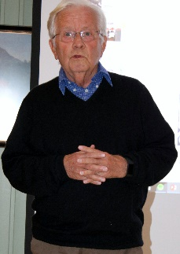
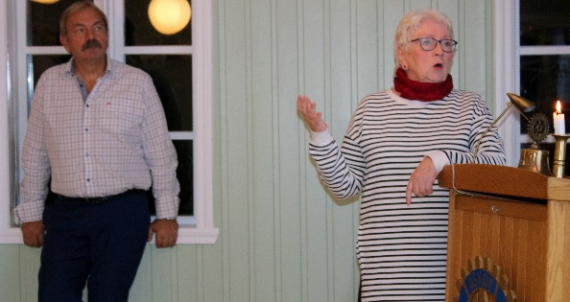
Asbjørn og Eli overtok så stafettpinnen og kom raskt i gang med det første av kveldens to hovedtema. Planleggingen av den innovative yrkesmessen. Den digitale varianten som vi denne gang er godt i gang med å forberede. Allerede har vi lagt bak oss et digitalt møte med leverandøren av messe plattformen og med dertil hørende demonstrasjon. Nå var det klubbmedlemmenes tur.
Messen skal avholdes den 28. januar mellom klokken 12.00 og 18.00 og regien er ved firmaet «Jobbmesse.no». Eli gjennomgikk en PowerPoint-presentasjon og besvarte spørsmål fra interesserte medlemmer. Opplegget innebærer at vi leier en plattform, vi selger stand-plasser. Det blir etablert direkte chattemuligheter og det skal arrangeres et webinar (en variant av seminar). Skoler og bedrifter kan få plass til sine presentasjoner der. Alt på direkten mellom 12.00 og 18.00 på messedagen. Men messen vil og være åpen for besøk av elever, foreldre og interesserte i ca. en måned etter messedatoen. Nå er det bare å gå i gang med salg av standplass og annonser til messebladet.
Det siste temaet denne kvelden var en kort presentasjon av den oppdaterte og fornyede varianten av klubbens Rotaryskole. Den er ført i pennen av John Ivar med litt hjelp av gode «konsulenter».
Presentasjonen blir tilgjengelig på klubbens hjemmeside og skal bruker i rekrutterings sammenheng og som oppfrisking av Rotary kunnskap for medlemmene.
Eli hadde så en kort avslutning der hun gjennomgikk opplegget for neste møte som dreier seg om kvalifisering og Rotary Foundation. Til dette møtet kommer det og en del gjester.
President Terje rundet av og ønsket vel hjem!
Per Ove

22.10.2020
Referat fra møtet med Wibecke Natås (TRF) mangler.

Referat fra medlemsmøte 29.10.2020 1930-2045

Til stede: 17 medlemmer

President Terje ønsket velkommen til medlemmer og foredragsholder Eilif Løtveit og kveldens tema: « Høsten i ord og toner».
Overbrakte hilsen fra Wibecke Natås etter et vellykket TRF seminar både for fremmøtte og deltakere via TEAMS-nettmøte. Tente lys for et kommende vellykket annonsesalg til Yrkesmessen.
Liv og Einar meldt forfall.
Brith informerte om CV-19 i Askøy, vi kan være 50 personer i møte (og det er langt frem i tid for vår klubb).
Programkomiteen har laget program for vår-21.
Per-Ove informerte om potensielt nytt medlem tidl. Flaggkommandør, nå pensjonist Geir Kilhus, bosatt på Erdal, som besøker oss på neste møte.

Magne orienterte om foredragsholder Eilif Løtveit. Fikk tidlig interesse for musikk, lyrikk og kunst. Mest kjent som informasjonsjef for Trollhaugen gjennom 42 år. Han har også vært innom Sæverud og Siljustøl. Beskjeden person som omgås alle på en lun og fin måte. Lektor ved Lindås gymnas, begynte på skolen i 1952, vokst opp i Skarholmen.

Eilif leste dikt fra Arvid Hansen Finnsnes; «Kom sommertid»
Deretter Welhaven og hans tilhørighet til Strusshamn hvor faren var prest.
Allsang deretter: «Høstsang».
Deretter Einar Skjeråsen fra Trysil, diktet «August», etterfulgt av Per Sivles dikt «Høst».
Eilif fortalte om komponisten Peter Tjaikowski og spilte deretter «høstsang» oktober for klaver (på medbrakt stereoanlegg.) til en lydhør og stille forsamling.
Så ble det innom Oslogutten Nils Collet Vogt og «Var jeg blott en gran i skogen».

Den store Østerriske dikteren Rainer Marie Rilke fikk også sitt kjente dikt «Høstsang» opplest, oversatt til Norsk av Olav Gullvåg.
Eilif fortsatte med komponisten Franz Schubert og spilte «Ein rauschen im Winde» for fiolin og klaver.
Leste deretter diktet «Fotball» av Helge Simonsen fra diktsamlingen han utgav i 1939.
Arild Nyquist: «årets tider» ble også fremført.
Så ble det musikk igjen og avslutning med Antonio Vivaldi og «Høstfest».

Magne overrakte godtepose fra AR, og takket for et flott foredrag om høsten i ord og toner.

Eli og Asbjørn orienterte om den digitale Yrkesmessen 28.1.2021 1200-1800: Allerede solgt mer enn 10 stands, så dette er lovende. Prioritet nå fremover er å selge stands og annonser til messeblad. Eli sender ut info.

Jonas Bernt Torsvik, referent

